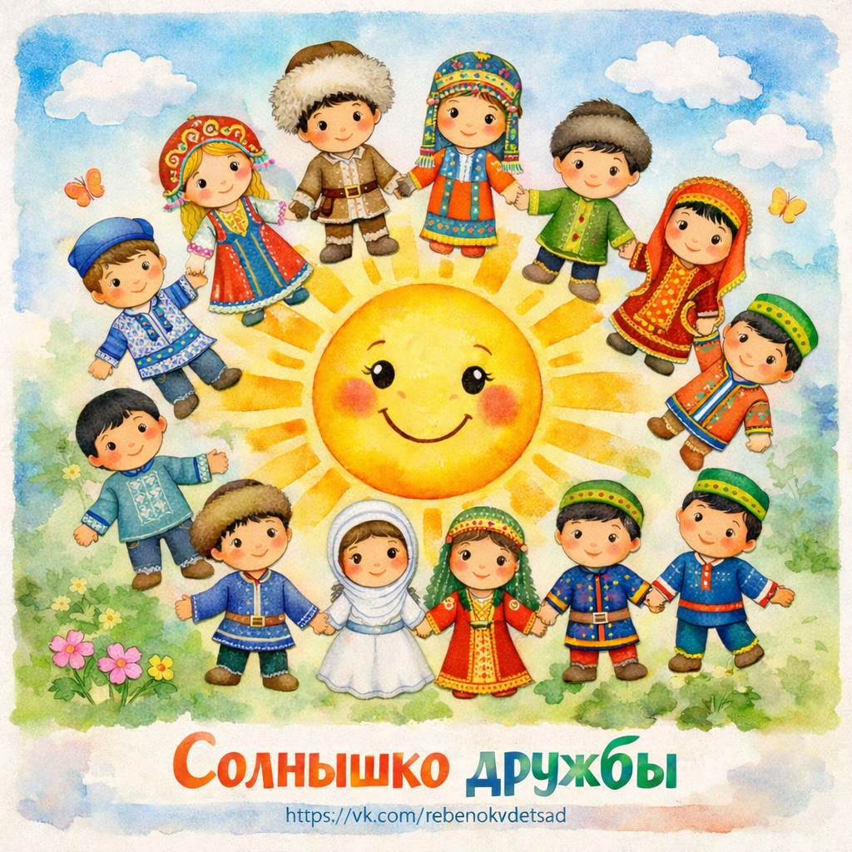

Конспект: "Мы разные — мы вместе"
Возраст детей: средняя группа (4–5 лет)
Цель конспекта: формировать у детей представление о дружбе народов России через творческую деятельность.

Задачи конспекта:
1. Познакомить детей с понятием «народ» и многообразием народов, проживающих в России.
2. Развивать умение передавать замысел в рисунке с помощью цвета и формы.
3. Воспитывать чувство уважения к людям разных национальностей.
4. Развивать мелкую моторику, внимание, воображение и творческое мышление.
5. Формировать умение работать в коллективе, договариваться и взаимодействовать друг с другом.
Материалы:
• Альбомные листы А4
• Цветные восковые мелки, фломастеры, гуашь
• Кисточки, баночки с водой, салфетки
• Иллюстрации людей разных национальностей России в традиционных костюмах
• Музыкальное сопровождение с мелодиями народов России (фоново)
• Карта России
• Шаблоны человечков (по желанию — для обводки)
• Макет большого «солнышка дружбы» (на ватмане)

Ход занятия:
Вступление:
Воспитатель:
Ребята, давайте поприветствуем друг друга — улыбнемся соседу и пожелаем хорошего настроения!

Сегодня у нас необычное занятие. Посмотрите, как красиво вокруг! А вы знаете, что мы живем в большой и красивой стране — в России. В нашей стране живёт много разных народов. У всех — разные наряды, песни, традиции, языки. Но мы все живём вместе, дружим и помогаем друг другу.
Знаете, как называется такое дружное сообщество? Это народ России!
А год, в который сейчас идет, назван Годом Единства народов России. Это значит, что мы отмечаем дружбу всех людей, которые живут в нашей стране.
Давайте узнаем об этом больше и нарисуем что-то очень важное и красивое вместе!

Основная часть: Объяснение темы с примерами
Воспитатель:
Посмотрите на эти картинки (показ иллюстраций): вот мальчик и девочка — они из разных народов. У кого-то на голове шапочка, у кого-то — платочек. Кто-то носит сарафан, а кто-то — чапан. Видите, как они разные? А знаете, что их объединяет?
Ответы детей (подсказки: они живут в России, они друзья, они улыбаются).

Правильно! Они все живут в нашей стране и дружат друг с другом!
Вот, например, в России живут русские, татары, чуваши, башкиры, якуты, аварцы, удмурты, марийцы, ингуши и многие другие. У всех — красивые праздники, песни, танцы и все мы одна семья.
Мы с вами тоже разные — у кого-то светлые волосы, у кого-то тёмные, кто-то любит рисовать, кто-то танцевать. Но мы всё равно друзья, ведь правда?
Сегодня мы будем рисовать картинку под названием «Мы разные — мы вместе». Это будет общая картина дружбы народов России, которую создадим вместе!

Интерактив — игра:
Игра «Найди пару»
Воспитатель показывает карточки с изображениями детей в национальных костюмах. Дети под музыку по очереди выходят, берут карточку и ищут «пару» — другого ребёнка с таким же костюмом.
После того как пары собрались, воспитатель спрашивает:
– Какой у вас костюм?
– Что вам нравится в нём?
– Какие цвета преобладают?
Это помогает детям обратить внимание на разнообразие и красоту национальных костюмов.

Практическое рисование:
Воспитатель:
Представьте, что мы с вами — художники. Мы нарисуем разных детей, которые держатся за руки, улыбаются и играют вместе.
Вы можете нарисовать человечков в разных костюмах — как на картинках, которые мы видели. Пусть один будет в сарафане, другой — в чапане, третий — в рубашке с поясом. Главное — чтобы все они держались за руки — это символ дружбы!

Порядок выполнения:
1. Каждый ребёнок рисует на листе своего человечка.
2. В конце занятия воспитатель собирает все рисунки, вырезает фигурки (если нужно), и дети приклеивают их на большой лист, чтобы получилось "Солнышко дружбы" — в центре солнышко, а вокруг него — дети разных народов, держащиеся за руки.
Фоном включается музыка народов России, создающая атмосферу тепла и уважения.

Заключение:
Воспитатель:
Посмотрите, какая замечательная у нас получилась картина! Мы с вами показали, как можно быть разными и всё равно быть вместе. Сегодня вы узнали, что в нашей стране живёт много народов.
У каждого — свои традиции, но всех нас объединяет дружба и любовь к нашей Родине — России.
Вы — настоящие художники, молодцы!

Рефлексия:
Вопросы детям:
1. Как называется наша страна?
2. Кто живёт в России?
3. Что значит быть другом?
4. Почему важно дружить, даже если мы разные?
5. Кого вы нарисовали в своей работе?
Воспитатель слушает ответы, благодарит детей за участие.

